
AMOS
ПАО "Аэрофлот"
19.04.2017

Руководство пользователя
«Назначение аудитов подразделениям»



Применимо к ролям:
QA-MAN, QA-INSP

Управление документом

История согласования документа
Дата | Решение | ФИО | Комментарии

Управление документом
Файл | Руководство пользователя  «Назначение аудитов подразделениям»
Путь
Создан | 19.04.2017
Автор | Волкова Анастасия,  «РАМАКС ИНТЕРНЕЙШНЛ»
Последнее редактирование | 22.06.2019
Количество страниц | 25

История изменения документа
Версия | Дата изменения | Описание изменения | Автор изменения
000 | 17.07.2018 | Обновлено согласно версии AMOS12.0 | Рыбин В.Н.
001 | 12.06.2019 | Обновлено согласно версии AMOS12.20 | Федосеенко С.П.

Связанные документы (этот документ должен читаться вместе с):
Название документа | Код документа | Дата

Оглавление
Управление документом 2
Оглавление 3
1. Термины и сокращения 4
2. Описание прохождения бизнес-процесса 5
3. Алгоритм прохождения процесса 6
3.1. Вход в систему AMOS. 6
3.2. Описание приложения Quality Audit Tool (APN:416). 8
3.3. Назначение аудита подразделению. 9
3.3.1. Создание нового аудита. 9
3.3.2. Внесение дополнительной информации по новому аудиту. 10
3.3.3. Назначение вопросов подразделениям с использованием Wizard. 11
3.4. Создание отчета аудита. 14
3.5. Просмотр запланированных аудитов. 15
3.6. Просмотр замечаний аудита. 17
3.7. Предложения аудитора по устранению замечаний аудита. 19
3.8. Информирование пользователей о предстоящем аудите. 21
3.9. Просмотр статистики по аудитам. 23
4. Возможные ошибки прохождения процесса 25

Термины и сокращения

Термин | Определение
ИС | Информационная система
AMOS | Автоматизированная система поддержания летной годности и технического обслуживания, и ремонта воздушных судов, разработанная компанией Swiss-AS (Швейцария)
ВС | Воздушное судно
АК | Авиакомпания
QA-MAN, QA-INSP | Аудиторы системы качества
APN | Номер приложения в ИС AMOS

Описание прохождения бизнес-процесса

  - Рабочий APN
APN:416 “Quality Audit Tool”.
  - Наименование бизнес-процесса.
«Назначение аудитов подразделениям»
  - Применимо к ролям
QA-MAN, QA-INSP
  - Описание процесса
    - Назначение аудита подразделению.
    - Создание отчета аудита.
    - Просмотр запланированных аудитов.
    - Просмотр замечаний аудита.
    - Предложения аудитора по устранению замечаний аудита.
    - Информирование пользователей о предстоящем аудите.
    - Просмотр статистики по аудитам.
  - Результат по окончании бизнес-процесса
Аудиты назначены подразделениям. Подразделения проинформированы о предстоящих аудитах.

Алгоритм прохождения процесса


Вход в систему AMOS.
Для запуска AMOS кликните на ярлык системы на рабочем столе.

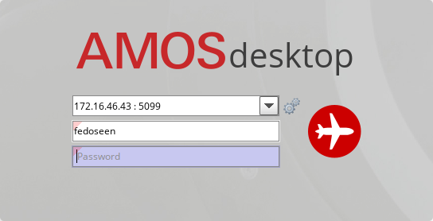
В открывшемся окне:
- Выберите сервер, на котором будут проводиться работы.
Примечание: по умолчанию система предложит продуктивную среду AMOS «Production».
- Введите персональный логин сотрудника.
Примечание: логином является табельный номер сотрудника.
- Введите личный пароль сотрудника.
Примечание: если вход выполняется впервые, система предложит пользователю изменить текущий пароль.
- Нажмите кнопку “Start” .

- Для запуска APN: в поле “Search” введите “APN” или часть наименования APN и нажмите клавишу
“Enter”.

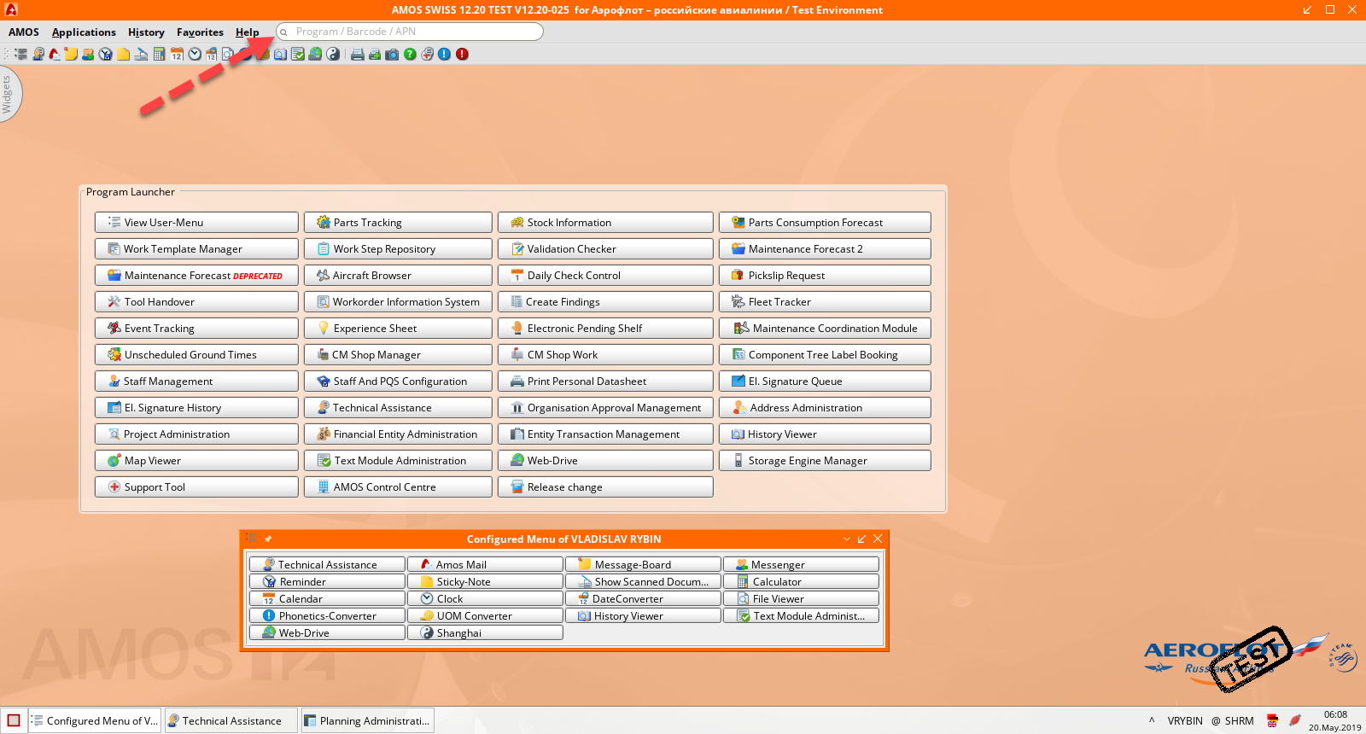

Описание приложения Quality Audit Tool (APN:416).
Приложение Quality Audit Tool (APN:416) используется для внесения в ИС новых аудитов, обзора замечаний по аудитам и для информирования пользователей о предстоящих проверках.
Основное окно приложения Quality Audit Tool (APN:416):
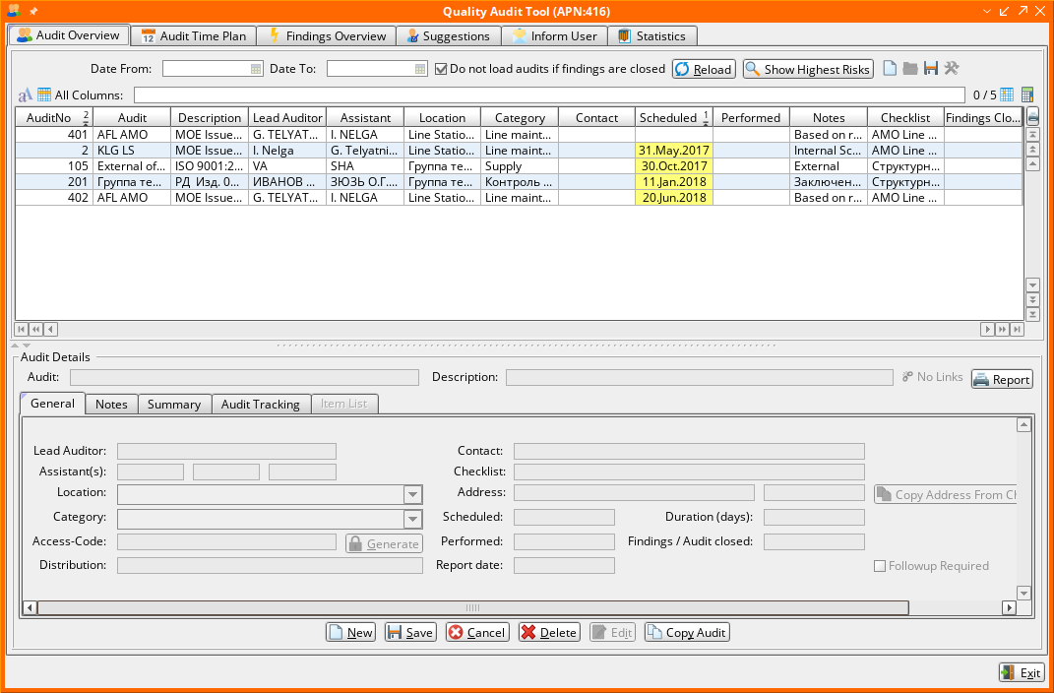

Назначение аудита подразделению.

3.3.1. Создание нового аудита.
Вкладка Audit Overview служит для просмотра аудитов и назначения аудитов подразделениям (опросным спискам).
  - В верхней части вкладки задайте временной диапазон для просмотра всех аудитов: Date From (начальная дата поиска) и Date To (конечная дата поиска), при необходимости снимите отметку Do not load audits if findings are closed (Не отображать аудиты с устраненными замечаниями).
  - Нажмите кнопку для загрузки результата поиска.
Результат поиска отобразится в виде таблицы в средней части вкладки:
Поле | Описание
AuditNo | Порядковый номер аудита. Выдается системой при создании аудита и служит идентификационным номером во всех программах модуля Quality Assurance.
Audit | Наименование аудита, введенное при создании аудита в ИС.
Lead Auditor | Персональный код в ИС сотрудника, проводящего аудит.
Assistant | Персональный код в ИС помощника аудитора.
Location | Место проведения аудита.
Category | Классификация рассматриваемого аудита.
Contact | Контактное лицо, которое будет интервьюировано или которое отвечает за проверяемую сторону.
Scheduled | Дата запланированного аудита.  Белый цвет: аудит запланирован.  Зеленый: аудит и замечания к нему закрыты.  Красный: аудит проведен, но один или несколько замечаний просрочены.  Желтый: аудит просрочен.  Синий: аудит проведен, замечания открыты, но не просрочены.
Performed | Дата проведения аудита.
Notes | Примечания, введенные на под-вкладке Notes.
Checklist | Проверяемая структура. Значения должны быть введены в приложении Audit Configuration (APN:439).
Findings Closed | Дата закрытия всех замечаний.

  - Нажмите кнопку для создания нового аудита.
  - Заполните поля области Audit Details: Audit (название аудита) и Description (краткое описание аудита).

  - А также заполните необходимые поля под-вкладки General:
Поле | Описание
Lead Auditor | Персональный код в ИС сотрудника, проводящего аудит.
Assistant | Персональный код в ИС помощника аудитора.
Location | Место проведения аудита.
Category | Классификация рассматриваемого аудита.
Access-Code | Код, используемый в приложении Suggest QA-Actions (APN:536).
Distribution | Лица, включенные в список распространения отчета Summary Audit Report.
Checklist | Проверяемая структура (подразделение). Значения должны быть введены в приложении Audit Configuration (APN:439).
Address | Адрес проверяемой структуры. Нажмите кнопку .
Scheduled | Дата запланированного аудита.  Белый цвет: аудит запланирован.  Зеленый: аудит и замечания к нему закрыты.  Красный: аудит проведен, но один или несколько замечаний просрочены.  Желтый: аудит просрочен.  Синий: аудит проведен, замечания открыты, но не просрочены.
Performed | Дата проведения аудита.
Findings/Audit Closed | Дата закрытия всех замечаний.
Report Date | Дата выведения отчета по аудиту.
Followup Required | Отметка о необходимости проведения последующего аудита. При закрытии данного аудита ИС будет выдано сообщение о необходимости инициализации последующего аудита.

  - Нажмите кнопку для сохранения информации.
Или нажмите для завершения действия без сохранения информации.

3.3.2. Внесение дополнительной информации по новому аудиту.
  - На под-вкладке Notes введите необходимые комментарии к аудиту. Записи будут отображаться в списке Audit Overview.
  - На под-вкладке Summary введите примечания, которые будут входить в отчет Summary Audit Report.
  - Данные на под-вкладке Audit Tracking вносятся автоматически при выполнении соответствующего действия.

3.3.3. Назначение вопросов подразделениям с использованием Wizard.
Wizard – мастер пошагового формирования списка вопросов аудита.
  - Перейдите на под-вкладку Item List вкладки Audit Overview.
  - Нажмите кнопку .
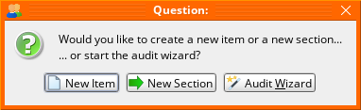
  - В появившемся окне “Question” нажмите кнопку .
  - В появившемся окне “Audit Creation Wizard” выберите опросный список (Choose an item for a checklist) или руководящий документ (Choose items for a chapter), для которого формируется аудит:
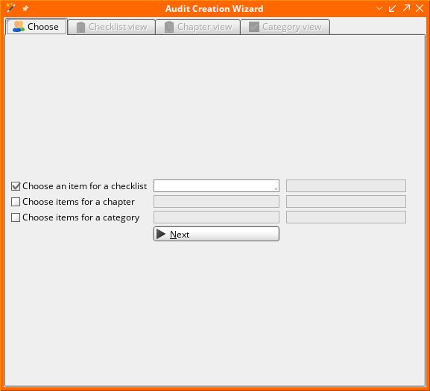

Вспомогательная таблица (список доступных для ввода значений) вызывается двойным кликом мыши в пустом поле или нажатием кнопки F1.
  - Нажмите кнопку .
Здесь отображаются вопросы, связанные с выбранным опросным списком или руководящим документом в приложении QA Question Administration (APN:478).
  - Отметьте нужные вопросы в столбце Select:

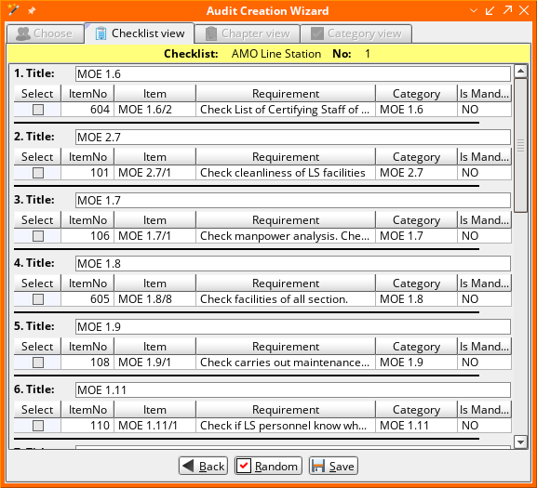

Вопросы Mandatory для данной структуры/главы отмечены автоматически.
  - Для формирования списка случайных вопросов используйте кнопку . Нажимайте ее столько раз подряд, сколько вопросов необходимо добавить в список.
Выбранные случайным образом вопросы будут отмечены системой в столбце Select.
  - Когда список вопросов сформирован, нажмите кнопку .

Создание отчета аудита.
  - Для создания отчета по аудиту нажмите кнопку на вкладке Audit Overview.
- В появившемся на экране окне Report Generator выберите:  - Report (тип отчета), например:  - “Q-Audit Check List” (список вопросов, назначенных к аудиту) подходит для проведения аудита в качестве интервью;  - “Filled Audit Check List” (результаты проверки, включая вопросы и замечания) – обзор выполненного аудита;  - “Audit Report” (список всех открытых замечаний проверки);  - “Audit Report (All Findings)” (список всех замечаний аудита);  - “Audit Report (all!)” (обзор всех замечаний по всем аудитам);  - “Summary Audit Report”(резюме проведенного аудита, включая все детали и открытые замечания).  - Data Types (тип данных), например:  - PDF – отчет в формате PDF;  - Excel 2007 – отчет в виде таблицы Excel.  - Destination (способ вывода отчета), например:  - Send to Printer – вывод на печать;  - Save to Disk – сохранение в электронном виде.  - Destination Details (место вывода отчета), например, указать нужный принтер для печати или выбрать нужную папку для сохранения отчета.  - В разделе Parameters в зависимости от выбранного типа отчета проставьте нужные отметки. | 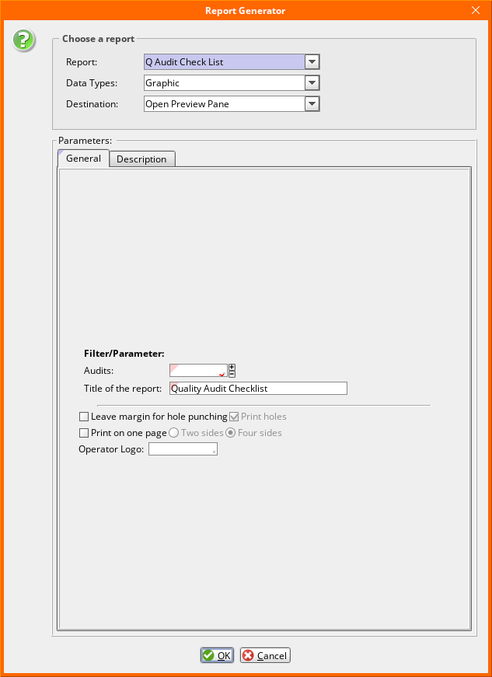
  - Нажмите кнопку для выведения отчета. Или нажмите для прерывания действия без сохранения отчета.
Примечание: дополнительные виды отчетов могут быть сконфигурированы при помощи приложения Report Designer (APN:966). При необходимости, обратитесь в ДИС.

Просмотр запланированных аудитов.
На вкладке Audit Time Plan запланированные аудиты отображены на календаре:

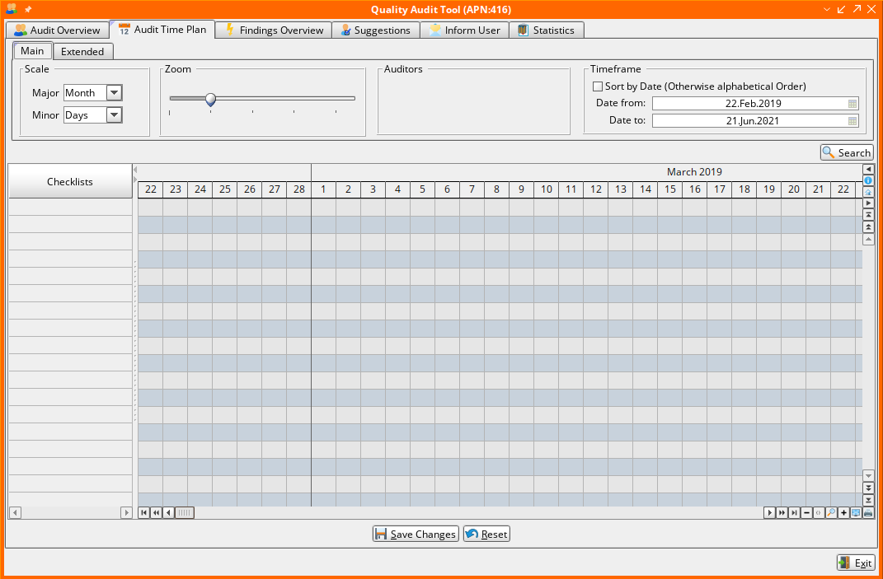

В левой части экрана расположен список подразделений, для которых запланированы аудиты (Checklists).
На календаре отображены аудиты в виде прямоугольников, содержащих название аудита, имя аудитора. Небольшой цветной прямоугольник обозначает, что имя аудитора известно ИС.

  - Для изменения отображения на календаре используйте верхнюю часть экрана, под-вкладку Main:
    - Scale – задание шкалы календаря, основной (Major) и дополнительной (Minor);
    - Zoom – масштабирование календаря, меняется при помощи бегунка;
    - Auditors – аудиторы, известные ИС;
    - Timeframe – сортировка списка аудитов по сроку выполнения (Sort by Date), временной диапазон отображения данных (Date from и Date to).
  - Для просмотра конкретной категории аудитов, выберите нужную категорию в списке на под-вкладке Extended.
  - Нажмите кнопку для изменения настроек отображения.
  - Для изменения даты проведения какого-либо аудита, выделите нужный прямоугольник на календаре и перемещайте его вправо-влево на нужную дату, удерживая левую кнопку мыши нажатой.
  - Нажмите кнопку . Новая плановая дата проведения аудита будет сохранена.
  - Для увеличения продолжительности проведения аудита, растягивайте прямоугольник за одну из боковых сторон, удерживая левую кнопку мыши нажатой.
  - Для просмотра детальной информации о выбранном аудите, нажмите на прямоугольник правой кнопкой мыши. В контекстном меню выберите пункт Instant Information.
Сводная информация о выбранном аудите отобразится на экране:

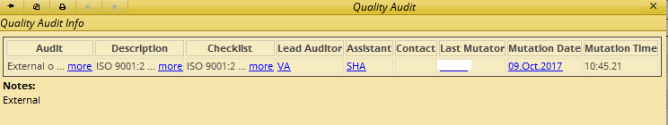

Просмотр замечаний аудита.
Просмотр замечаний, найденных во время проведения аудита, осуществляется на вкладке Findings Overview:

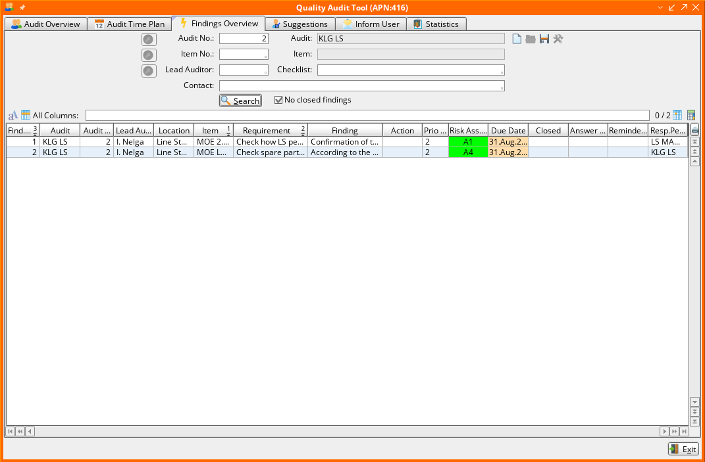

  - Задайте поиск интересующих замечаний, используя поля в верхней части вкладки:
Поле | Описание
Audit No. | Номер аудита.
Item No. | Номер вопроса.
Lead Auditor | Аудитор.
Checklist | Опросный список (проверяемая структура).
Contact
No closed findings | Отметка о необходимости поиска только не устраненных замечаний.

  - Нажмите кнопку для осуществления поиска по заданным критериям.
  - При необходимости сохранить настройки фильтра, нажмите .
Для очистки фильтра нажмите .
Результат поиска отобразится в виде таблицы:
Поле | Описание
Find./Ref. No. | Порядковый номер записи.
Audit | Название аудита.
Audit No. | Номер аудита.
Lead Auditor | Персональный код в ИС аудитора.
Location | Место проведения аудита.
Item | Вопрос аудита.
Requirement | Описание вопроса.
Finding | Замечание по вопросу.
Action | Действия по устранению замечания.
Prio / Level | Приоритет замечания.
Risk. Ass. Index | Индекс оценки риска.
Due Date | Срок устранения замечания.
Closed | Дата устранения замечания.
Answer Until | Дата, до которой должен быть дан ответ на замечание.
Reminder Date | Дата отправки последнего напоминания.
Resp. Person | Контактное лицо или лицо, которое будет интервьюировано в ходе аудита.
Resp. Dept. | Код ответственного подразделения.
Каждое замечание двойным кликом мыши может быть открыто в приложении View Edit Findings (APN:506) для просмотра и редактирования.

Предложения аудитора по устранению замечаний аудита.
Предложения по устранению или предотвращению того или иного замечания аудита вносятся посредством приложения Suggest QA Actions (APN:536).
На вкладке Suggestions приложения Quality Audit Tool (APN:416) отображаются все предложения по замечаниям аудитов:

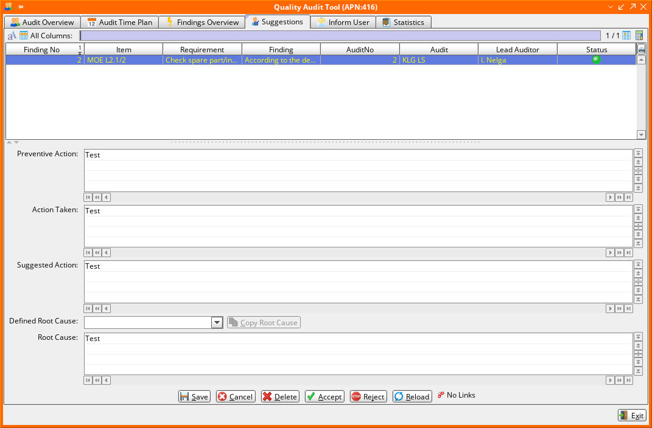
Эти предложения могут быть просмотрены, отредактированы или удалены, приняты или отклонены.
  - В верхней части вкладки выберите строку интересующего замечания. Предложения к замечанию будут отображены в нижней части экрана:
Поле | Описание
Preventive Action | Профилактические действия, которые могут быть выполнены для устранения повторного возникновения проблемы.
Action Taken | Действия для решения проблемы.
Suggested Action | Предлагаемые действия.
Defined Root Cause | Основная причина замечаний (выбирается из списка).
Root Cause | Основная причина замечаний (подробное описание). Используйте кнопку для копирования текста из предыдущего поля.

  - Нажмите кнопку для принятия предложения по устранению замечания аудита.
  - Нажмите кнопку в окне “Question”.
После этого предложение будет вынесено из списка и добавится к тексту замечаний. Их можно будет просмотреть на вкладке Findings Overview или в приложении View/Edit Findings (APN:506).
Дата предложения будет являться датой закрытия замечания.
  - Нажмите кнопку (удалить предложение из ИС) или для отклонения предложения.

Информирование пользователей о предстоящем аудите.
Для информирования пользователей о запланированном аудите или о замечаниях аудита используется вкладка Inform User:

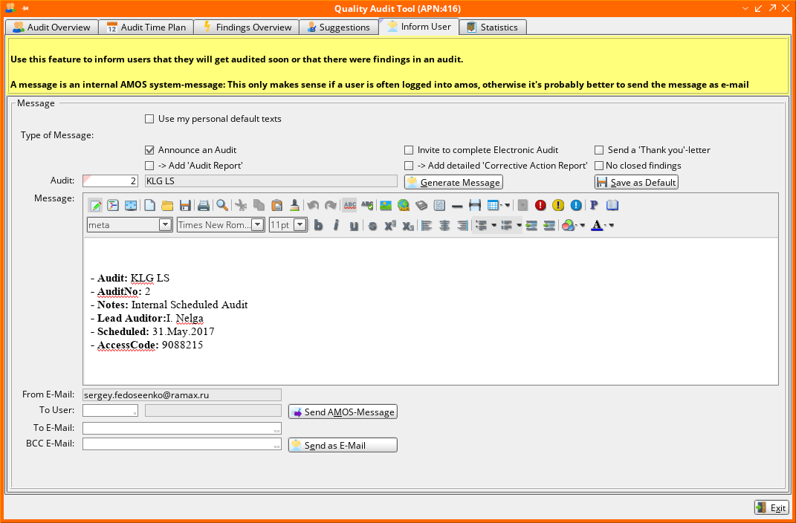

  - Для того, чтобы создать персональный текст оповещения, используемый по умолчанию, отметьте поле Use my personal default texts.
  - Выберите один из типов сообщений (Type of Message):
- Announce an Audit – оповещение о предстоящем аудите;
- Invite to complete Electronic Audit – приглашение пройти электронный аудит (в AMOS);
- Send a ‘Thank you’-letter – благодарственное письмо за участие в аудите.
  - Ниже, в текстовом поле введите текст сообщения.
  - Нажмите кнопку для сохранения текста. Подтвердите действие, в окне “Are you sure” нажмите .
  - При необходимости проделайте предыдущие пункты для каждого Type of Message.
  - При необходимости добавьте к пересылаемому сообщению отчет по аудиту, поставьте отметку Add ‘Audit Report’.
  - Если требуется, добавьте к пересылаемому сообщению отчет с корректирующими действиями - Add detailed ‘Corrective Action Report’.
  - Для информирования только о не устраненных замечаниях, поставьте отметку No closed findings.
  - В поле Audit введите номер аудита.
Или двойным кликом мыши вызовите таблицу всех аудитов в ИС и выберите нужный.
  - Нажмите кнопку для вставки текста сообщения «по умолчанию».
Текст сообщения отобразится в текстовом поле.
  - В поле To User укажите персональный код получателя в ИС. Двойным кликом мыши вызывается таблица всех пользователей ИС.
  - Нажмите , чтобы отправить информационное сообщение внутри ИС.
Или используйте поля To E-Mail / BCC E-Mail (адрес электронной почты получателя) и кнопку для отправки письма по электронной почте.

Просмотр статистики по аудитам.
На под-вкладках вкладки Statistics можно посмотреть статистику проведения аудитов за выбранный период времени:

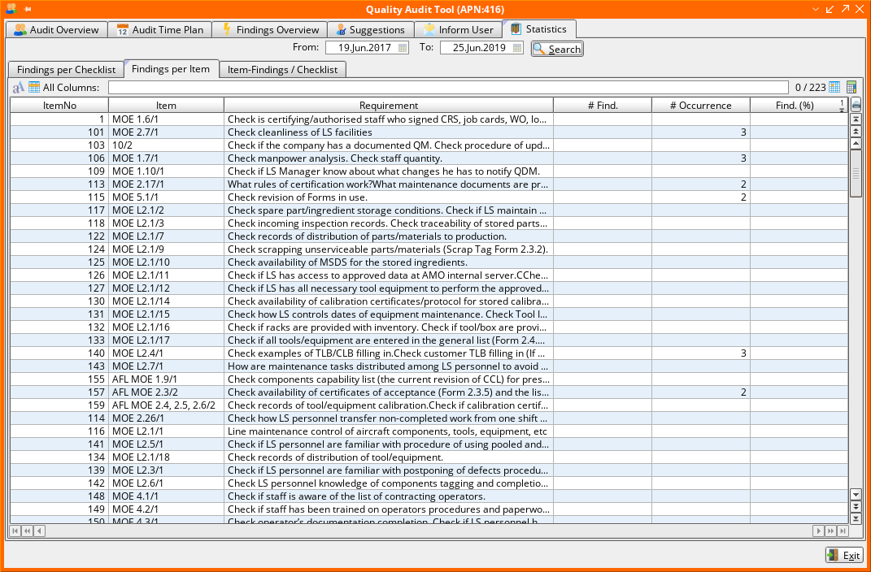

- Задайте нужный временной диапазон при помощи полей From и To в верхней части вкладки.
По умолчанию отображается статистика за год до текущей даты.
- Нажмите кнопку 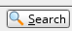 для осуществления поиска.

На вкладке Findings per Checklist в графическом виде отображены все подразделения с пройденными аудитами, количество аудитов и замечаний.
- Используйте кнопки и для масштабирования изображения.
- Используйте кнопку «Print» для выведения отчета.
На вкладке Findings per Item в табличном виде отображены все вопросы аудитов, количество замечаний и количество происшествий для каждого из вопросов:
Поле | Описание
Item No | Номер вопроса с вкладки Audit Overview.
Item | Категория вопроса.
Requirement | Суть вопроса.
# Find. | Сколько раз замечание возникало для данного вопроса.
# Occurrence | Сколько раз вопрос аудита был задан.
Find. % | Процентное соотношение количества замечаний к тому, сколько раз был задан вопрос аудита.

На вкладке Item-Findings / Checklist в графическом виде отображается информация о числе замечаний по вопросам в отношении выбранного опросного списка.
- В поле Checklist укажите интересующий опросный список.
- Из списка Category выберите тип аудита.
- Нажмите кнопку .
- Используйте кнопки и для масштабирования изображения.
- Используйте кнопку «Print» для выведения отчета.

Возможные ошибки прохождения процесса
Ошибка | Возможные причины | Действия по устранению

